ПРИЛОЖЕНИЕ №2 (ТЕХНИЧЕСКОЕ ЗАДАНИЕ)

К ДОГОВОРУ НА РАЗРАБОТКУ ДИЗАЙН-ПРОЕКТА

№ 22-02-2024 ОТ «22» ФЕВРАЛЯ 2024 ГОДА
.

Дата подписания: 22.02.2024

Издание: А

Исполнитель: | Заказчик:  ООО “Инвейжн Юниверс”
Индивидуальный предприниматель Петровций Андрей Иванович  _____________ (Подпись)  Б.П. | Генеральный директор:  Исентаев Руслан Ривович  _____________ (Подпись)  М.П.
АРХИТЕКТУРНЫЕ РЕШЕНИЯ (ИНТЕРЬЕРЫ)

Объект – нежилое помещение в здании по адресу: г. Москва, ул. Большая Новодмитровская ул., 36, стр. 1 (подъезд 9), 1 этаж, площадью не более 200 м2.

ОБЩИЕ ПОЛОЖЕНИЯ

I. Вид строительства – перепланировка.
II. Стадии проектирования – дизайн проект (ЭП).

  - Расчет сотрудников вести по нормам СанПиН исходя из не менее 4,5 кв.м. площади на 1 человека, при использовании ЖК мониторов, в случае невозможности размещения, требуемого Заказчиком количества сотрудников согласно нормам СанПиН, окончательное решение о размере выделяемой площади на 1 человека принимается Заказчиком
  - В объём работ исполнителя, не входят работы по разработке конструктивных разделов по устройству антресоли и инженерным системам. Исполнитель не несет ответственности за соответствие предоставленных данных от заказчика - нормативным документам действующим на территории Российской Федерации.

ИСХОДНЫЕ ДАННЫЕ, ХАРАКТЕРИСТИКИ ЗДАНИЯ И ПОМЕЩЕНИЯ

Степень огнестойкости здания – I

Класс конструктивной пожарной опасности – С0

Класс функциональной пожарной опасности помещений – Ф 4.3

Особых технический условий – нет

Класс ответственности здания – 2

Специальные Технические условия на здание отсутствуют

Требований к отделке от собственника здания нет

Помещение соответствует нормам Российской федерации, действующих на сегодняшний день.

План БТИ существующего помещения

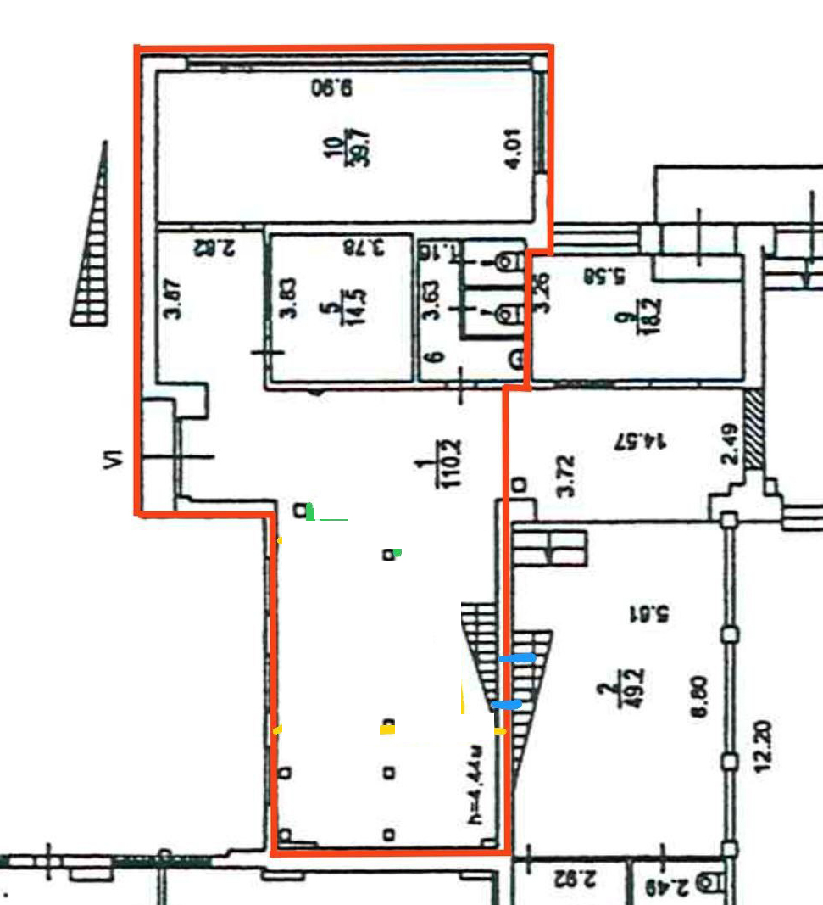

Проект устройства антресоли заказчиком
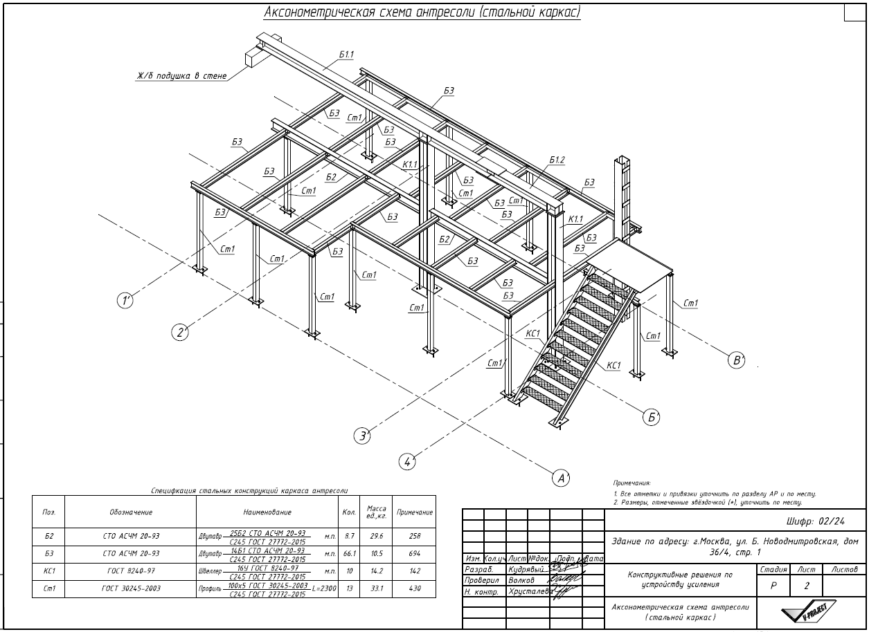

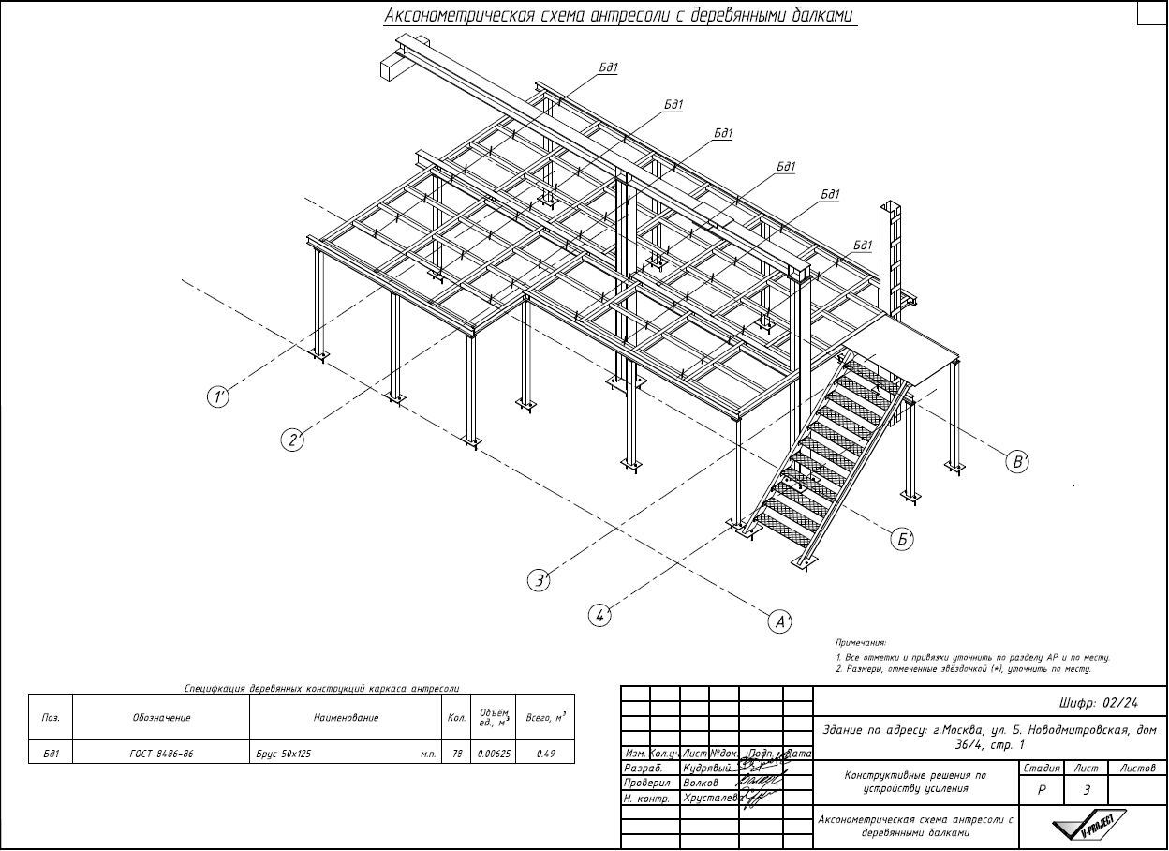

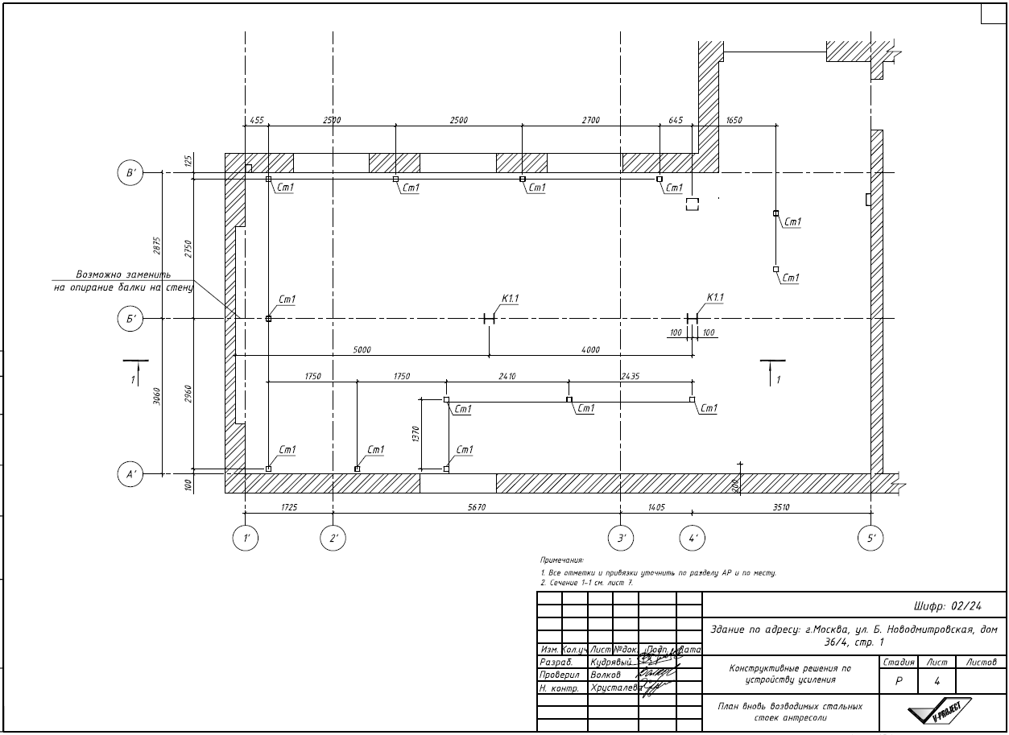
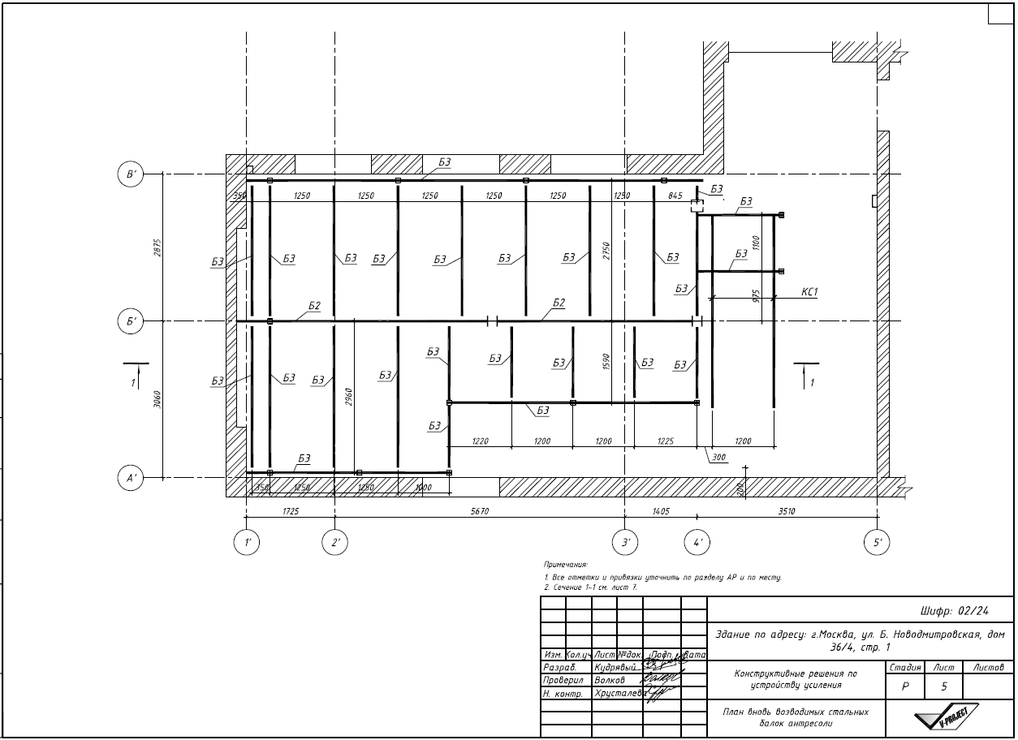
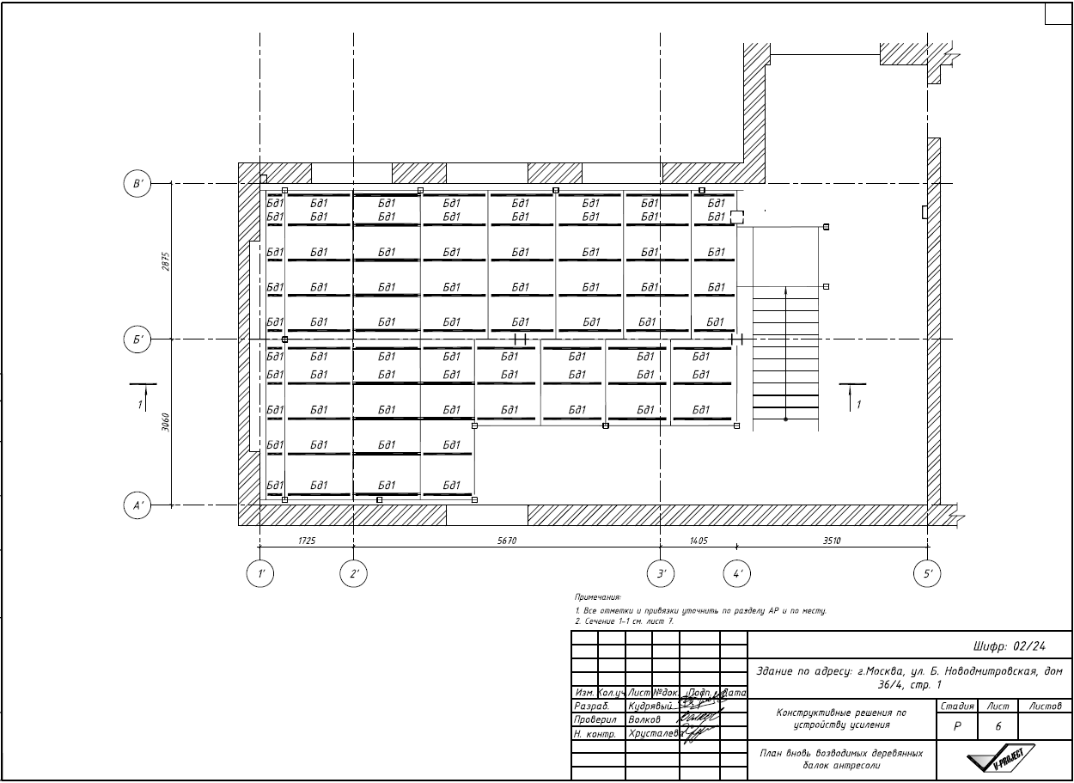

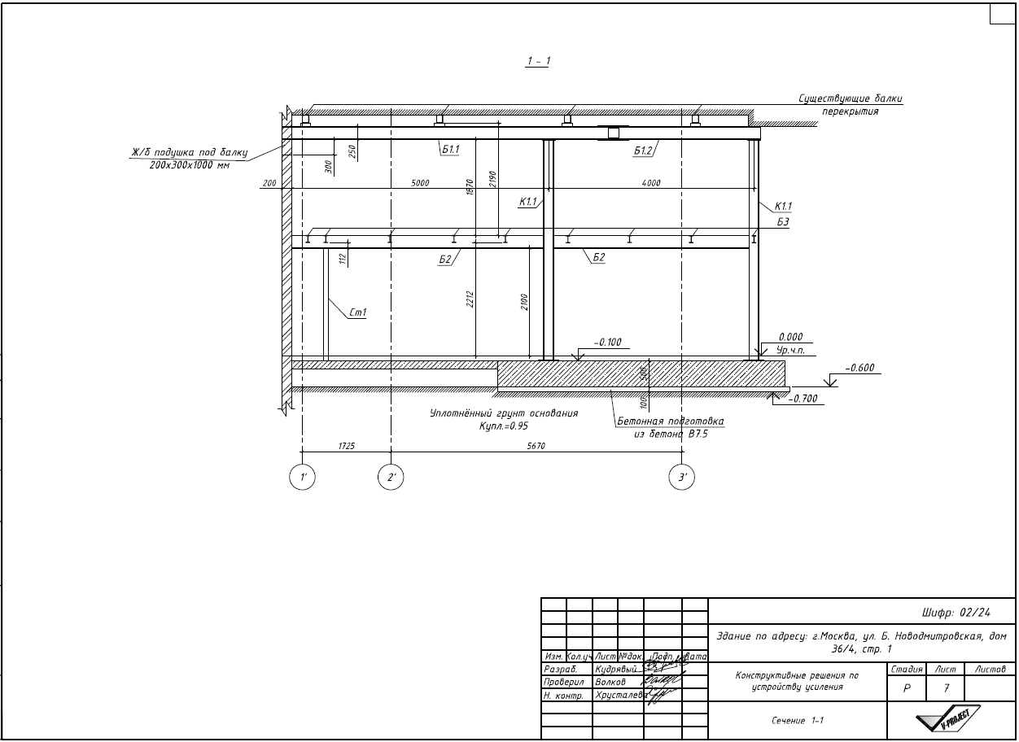
ЗАДАНИЕ

ОПИСАНИЕ ТЕХНИЧЕСКИХ РЕШЕНИЙ И РЕЗУЛЬТАТОВ РАБОТ

Этап 1- Обмеры помещения

На данном этапе Исполнитель выполнит контроль габаритных размеров, оконных проёмов, выступов, пилонов и подоконных ниш. Выполнит технический чертёж обмерного плана с нанесением основных размеров. Погрешность обмеров может составлять не более 3% ввиду кривизны существующих ограждающих стен, перегородок, колонн и балок в части обмеров внутри.

Этап 2- Разработка планировочного решения и стилевой подборки.

На данном этапе работ Исполнитель разработает два варианта планировочного решения офисного помещения после чего заказчик утвердит один из вариантов:
Стилистика разрабатываемых помещений должна основываться на дизайне существующих помещений ООО «Инвейжн Юниверс», ощущение «общего пространства» не должно нарушаться.
Общие помещения:
Гардероб у входной двери
Туалет 3 кабинки и 2 рукомойника

Состав помещений для 1 варианта планировки:

Блок помещений с антресольным этажом (согласно плана БТИ помещение №1):
В пространстве под антресолью на 1 этаже предусмотреть 2 помещения:
- переговорную комнату в лаунж стиле на 6-8 человек, с диванчиками, телевизором на левой (глухой) стене, игровой консолью, вешалкой
- рабочую зону на максимальное количество сотрудников, сотрудников можно рассадить лицом к глухим стенам.
Стена, разделяющая упомянутые помещения – глухая, внутри располагаются инженерные коммуникации, внешние перегородки помещений (за исключением несущих) – светопрозрачные, звукоизорованные.
Входы в помещения расположить лицом в сторону существующего компьютерного клуба (далее КК) (по плану БТИ – справа)
Отметка уровня полов в указанных помещениях и смежным с КК коридором должная быть одинаковой.
Между указанным коридором и остальной частью помещения допускается перепад высот с устройством пандуса.
На антресольном этаже по второе окно от дальней стены на фасаде – предусмотреть помещение для устройства вент оборудования, на оставшейся площади расположить 5-6 рабочих мест, стеллажи для хранения
Лестница для входа на антресольный этаж должна располагаться на верхней части (по плану БТИ) помещения 1. Ориентация лестницы – на усмотрение проектировщика, по согласованию с Заказчиком.

Блок помещений без антресольного этажа (согласно плана БТИ помещение №10):
Разместить максимальное количество игровых столов (игровое место стол не менее 1300х800 мм), Мини лаунж-зону на 6-8 человек с диванами и столиком (не журнальный, но и не обеденный), телевизором и игровой консолью (возможно их размещение в помещении 5, в случае невозможности их размещения в помещении 10).
Предусмотреть в помещении 5 зону для хранения.
Допускается обустроить в помещениях 5 и 6 смежную антресоль и разместить на ней дополнительные зоны хранения.
В помещении 6 предусмотреть санузел на 3 кабинки и 2 рукомойника. Канализационный стояк расположен в нижнем правом углу помещения 6

Состав помещений для 2 варианта планировки:

Блок помещений с антресольным этажом (согласно плана БТИ помещение №1):
ТЗ аналогичное 1-ому варианту

Блок помещений без антресольного этажа (согласно плана БТИ помещение №10):
ТЗ на наполнение помещений остается аналогичным 1-ому варианту, дополнительно допускаются следующие изменения конструктивных элементов помещения (см схему ниже):
- полный демонтаж перегородки между помещениями 5, 6, а также перегородки между помещением 5 и коридором
- восстановление ранее заложенного дверного проема между помещениями 10 и 6

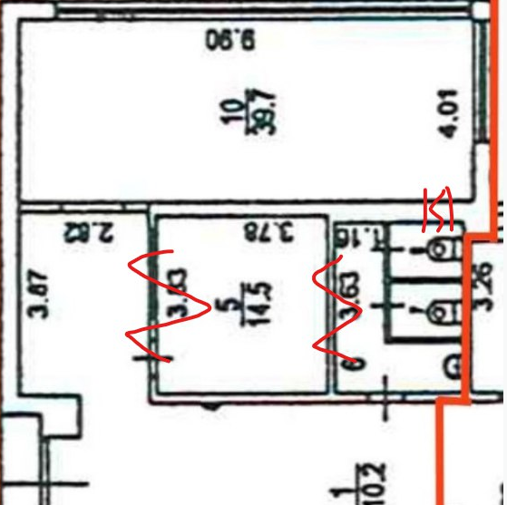

Дизайн-проектом не разрабатывается проект устройства антресоли. Проект антресоли, приложенный к данному ТЗ является эскизным и ориентировочным, окончательный вариант проекта антресоли будет предоставлен заказчиком дополнительно на этапе разработки планировочных решений. Проектирование антресольного этажа не входит в объём работ исполнителя.

Этап 3- Разработка визуализаций помещений.

Исполнитель разработает до 10 визуализаций помещений по согласованным ракурсам с заказчиком, на основании утвержденного планировочного решения, разработанного на 2 этапе работ.

Основные вводные для разработки визуализаций, которые надо учесть:
— Дизайн внутренних интерьеров предусмотреть в Лофт стилистике

Этап 4 - Разработка технических чертежей.
На основании согласованных этапов № 1-3 исполнитель разработает технические чертежи для проведения строительно монтажных работ.
Состав проектной документации:
1) Общие данные.
Графическая часть:
2) Обмерный план по контуру перегородок
3) План демонтажа пол , стены , потолок, оборудование
4) План монтажа перегородок с привязками
5) План расстановки мебели и оборудования с подбором сантехники и привязками.
6) План с указанием заполнения дверных проемов.

Этап 5- Разработка технических чертежей.
На основании согласованных этапов № 1-3 исполнитель разработает технические чертежи для проведения строительно монтажных работ.

Состав проектной документации:
7) План напольных покрытий.
9) План устройства подвесных потолков
10) План пола с установкой розеток и электроустановочных изделий
11) План потолка с расстановкой светильников и выключателей
12) План отделки стен с учетом финишных покрытий.
13) Развертки стен по помещениям, требующих детализации.
14) Схемы-Чертежи индивидуальных изделий при необходимости .
15) Спецификации отделочных материалов.

ОПИСАНИЕ ЧИСТОВЫХ МАТЕРИАЛОВ И СТРОИТЕЛЬНЫХ ТЕХНОЛОГИЙ

Демонтажные работы
1) Запроектировать листы с нанесением демонтажных элементов по строительным конструкциям (Перегородки, напольные покрытия, подвесной потолок) при необходимости.

Внутренние перегородки
1) Глухие и стеклянные перегородки определить проектом, требований к огнестойкости стеклянных перегородок нет
2) Перегородки должны быть звукоизолированными

Отделка стен
- Отделку стен и перегородок запроектировать согласно дизайн проекта
- Предусмотреть замену радиаторов отопления

Напольные покрытия и черновой пол
- Предусмотреть устройство напольного покрытия согласно дизайн проекта
- Нулевую отметку пола определить проектом

Отделка потолков и светильники
1) Тип потолков и светильников запроектировать согласно дизайн проекту.
2) Количество светильников запроектировать согласно дизайн проекта.
3) Освещённость не менее 500 люкс на рабочей поверхности. Освещение изменяемой цветовой температуры 2700-6500К.
4) Чистовые отметки потолков определить проектом. Не менее 2,5м в помещениях под антресолью
5) Светильники использовать светодиодные, согласно дизайн-проекту.
Двери, окна, подоконники.
- Подоконники и внутренние двери запроектировать согласно дизайн – проекта.

Розетки и выключатели
1) Запроектировать на каждое рабочее место по 5 розеток 220V и по 1 розетке RJ 45. Для рабочих мест предусмотреть розетки в стенах и перегородках. Каждая группа розеток на отдельном питающем кабеле
2) Предусмотреть технические розетки для эксплуатации офиса согласно расстановки мебели в планировочном решении.
3) Дополнительно предусмотреть по 1-2 доп. Розетки PJ-45 на сетевые принтеры и МФУ

